嘉光 氦氖激光治疗仪 JH30A （双管普通型）
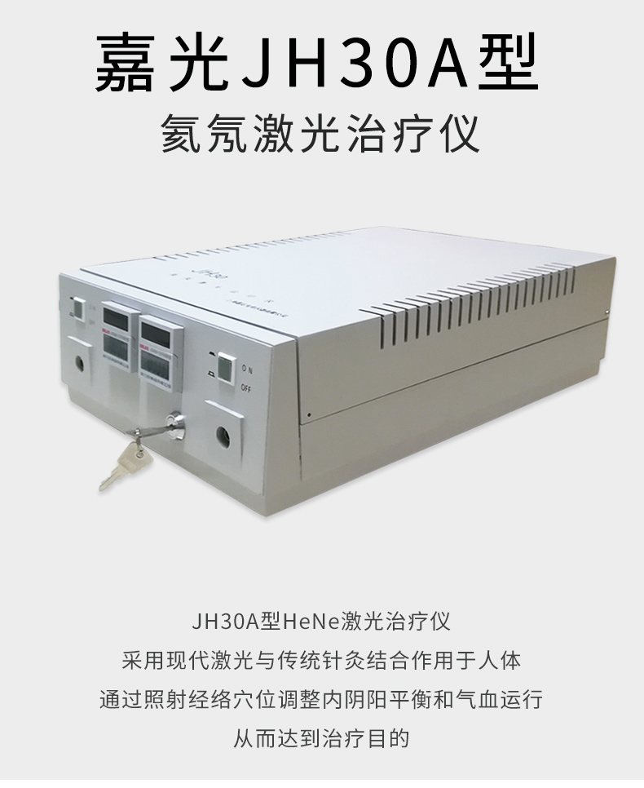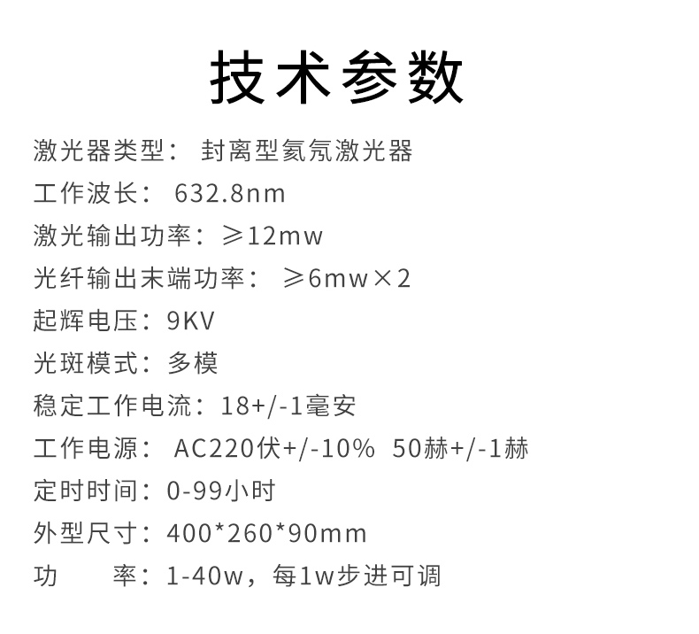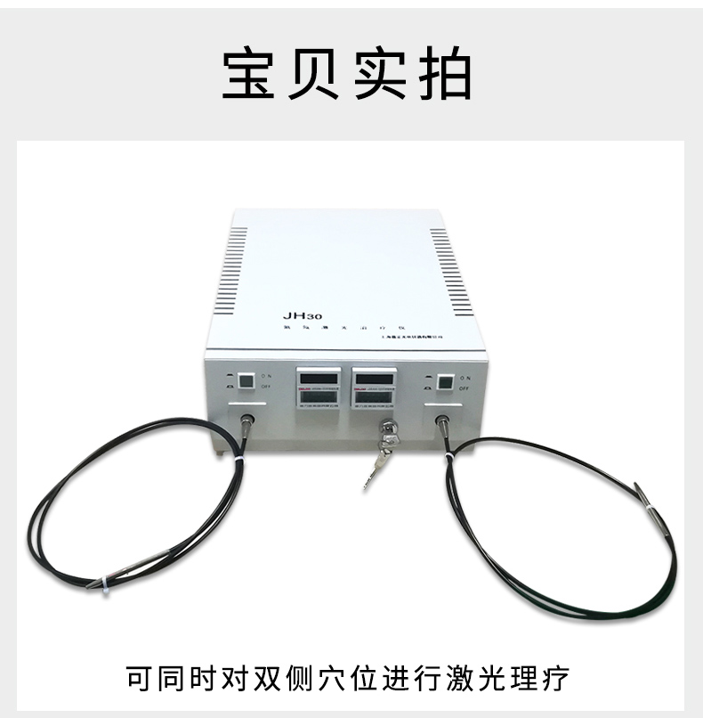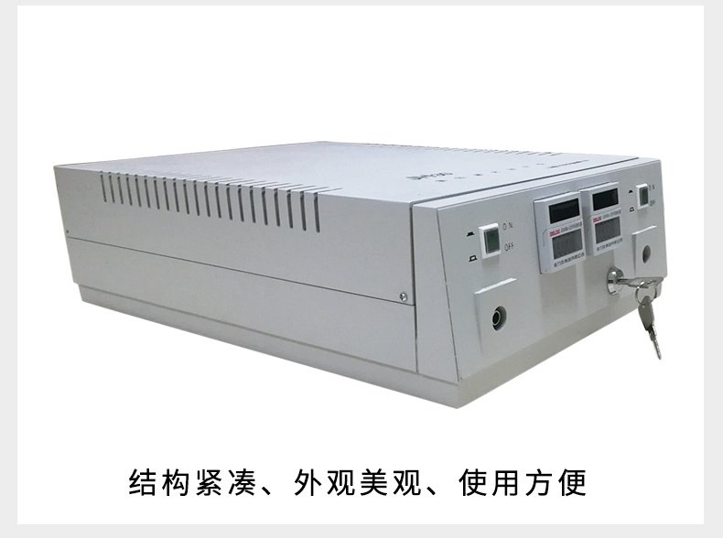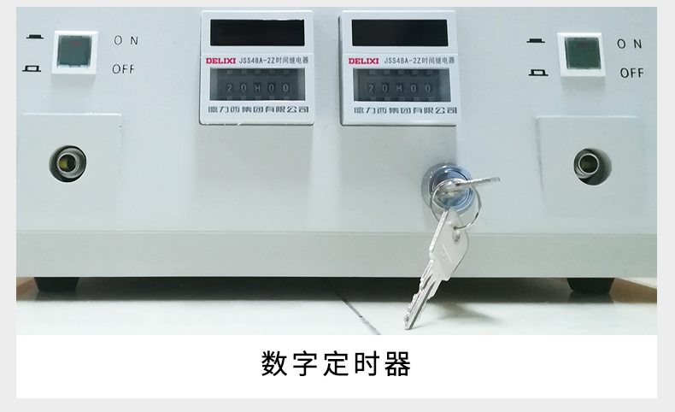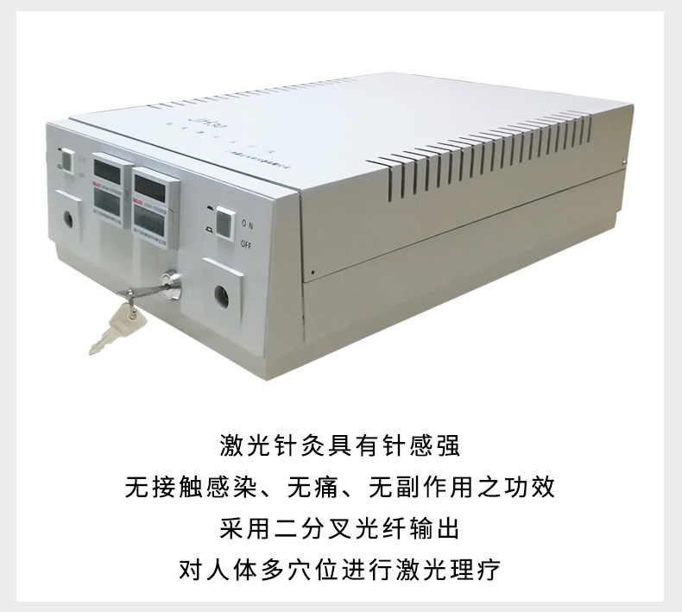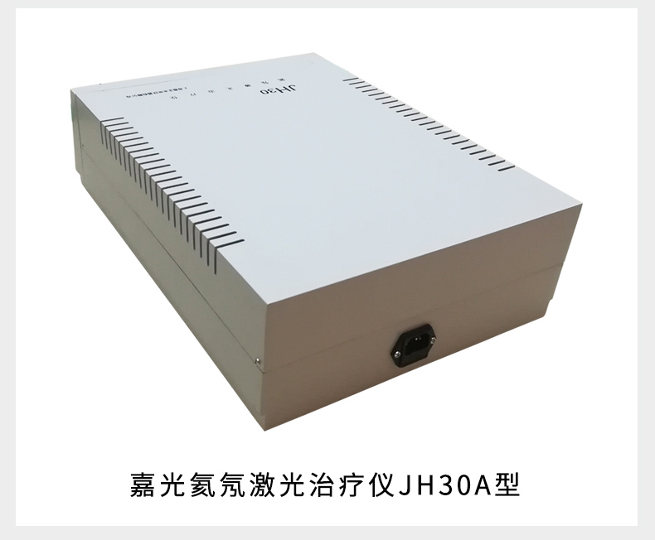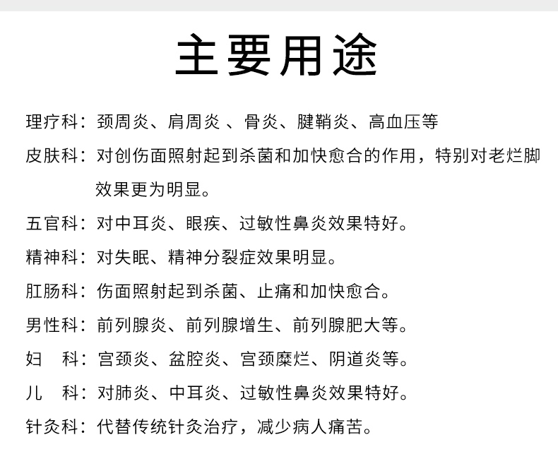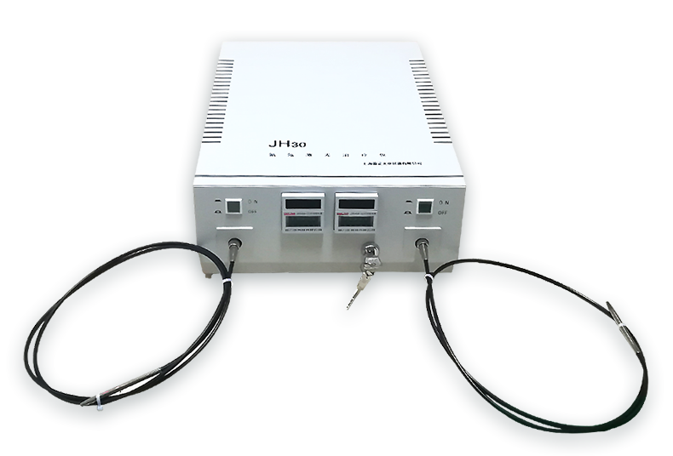

嘉光 氦氖激光治疗仪 JH30A （双管普通型）产品介绍：
双管激光输出，可同时双穴位进行治疗。机内采用恒压短元工作，市电160V至250V整机仍能正常稳定工作，输出功率连续可调，机器有功率测定功能。
嘉光 氦氖激光治疗仪 JH30A （双管普通型）激光治疗原理：
JH30A型HeNe激光治疗仪采用现代激光与传统针灸结合作用于人体，通过照射经络穴位调整内阴阳平衡和气血运行，从而达到治疗目的。
嘉光 氦氖激光治疗仪 JH30A （双管普通型）治疗优越性：
激光针灸具有针感强，疗效显著，无接触感染，无痛，无副作用之功效，采用二分叉光纤输出，对人体多穴位进行激光理疗。
嘉光 氦氖激光治疗仪 JH30A （双管普通型）主要用途：
- 理疗科：颈周炎、肩周炎 、骨炎、腱鞘炎、高血压等
- 皮肤科：对创伤面照射起到杀菌和加快愈合的作用，特别对老烂脚效果更为明显。
- 五官科：对中耳炎、眼疾、过敏性鼻炎效果特好。
- 精神科：对失眠、精神分裂症效果明显。
- 肛肠科：伤面照射起到杀菌、止痛和加快愈合。
- 男性科：前列腺炎、前列腺增生、前列腺肥大等。
- 妇 科：宫颈炎、盆腔炎、宫颈糜烂、阴道炎等。
- 儿 科：对肺炎、中耳炎、过敏性鼻炎效果特好。
- 针灸科：代替传统针灸治疗，减少病人痛苦。
嘉光 氦氖激光治疗仪 JH30A （双管普通型） 整机特点：
- 台式激光治疗仪
- 数字定时器
- 可同时对双侧穴位进行激光理疗
- 双光路可拆卸光纤输出
- 结构紧凑，外观美观，使用方便

嘉光 氦氖激光治疗仪 JH30A （双管普通型）性能指标：
- 激光器类型： 封离型氦氖激光器
- 工作波长： 632.8nm
- 激光输出功率：≥12mw
- 光纤输出末端功率： ≥6mw×2
- 起辉电压：9KV
- 光斑模式：多模
- 稳定工作电流：18+/-1毫安
- 工作电源： AC220伏+/-10% 50赫+/-1赫
- 定时时间：0-99小时
- 外型尺寸：400*260*90mm
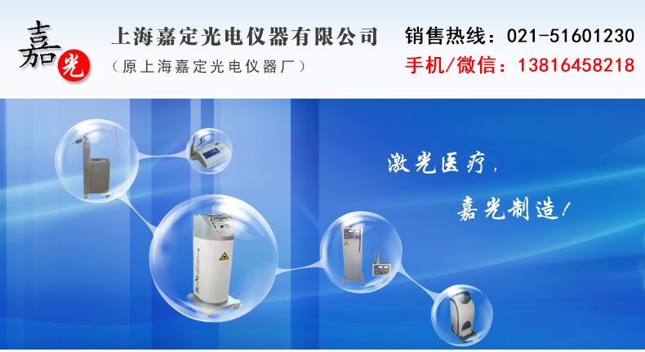

上海嘉定光电仪器有限公司
上海嘉定光电仪器有限公司(原上海嘉定光电仪器厂）创建于1988年,长期从事He-Ne、CO2、YAG等系列医用激光治疗仪的开发、生产、销售。产品分布全国各地并远销欧美等国，拥有广大用户，是医用激光治疗仪的专业生产厂家。公司设施齐全，技术力量雄厚.公司按ISO9001,ISO13485建立医疗器械质量管理体系，所有生产、经营活动均严格贯彻该质量体系。故长期以来，产品质量可靠，深受广大用户倾赖。专家支持: 公司拥有一批与当今迅速发展的信息时代相适应的高科技人才，以确保公司以高科技、新信息为导向，更好地服务于医学界各位同仁。
多年来，上海嘉定光电仪器有限公司以其优质可靠的产品，至真至诚的服务，赢得广大用户的好评。在众多新老客户的信任与支持下，上海嘉定光电仪器有限公司经营业务得到较快发展，国内市场已拓展到华东、西北、西南、东北、华南地区10多个省市的各级医疗单位，并设有联络办事处。公司备有现货，交货及时。随时为医院提供咨询、定货、发货、运输一条龙服务。竭诚服务、代为培训 :“不仅销售产品，更重全程服务”是公司的经营方针。上海嘉定光电仪器有限公司通过维修网络，负责所售设备安装、调试、培训、维修，并提供易损件、零配件。无论何时何地，用户都能得到公司优良的全程服务。

嘉光激光治疗仪产品列表
CO2激光治疗仪 | 嘉光 二氧化碳激光治疗仪 JM15 15W
CO2激光治疗仪 | 嘉光 二氧化碳激光治疗仪 JC40 30W 普通型
CO2激光治疗仪 | 嘉光 二氧化碳激光治疗仪 JC40 30W 标准型
CO2激光治疗仪 | 嘉光 二氧化碳激光治疗仪 JC40 40W 智能型
CO2激光治疗仪 | 嘉光 二氧化碳激光治疗仪 JC40 40W 豪华型
HeNe激光治疗仪 | 嘉光 氦氖激光治疗仪 JH30A 12mW 双管普通型
HeNe激光治疗仪 | 嘉光 氦氖激光治疗仪 JH30B 100mW 双管豪华型
HeNe激光治疗仪 | 嘉光 氦氖激光治疗仪 JH30 50mW 智能型
点阵CO2激光治疗仪 | 嘉光 点阵二氧化碳激光治疗仪 JC40 40W 专业普通版
点阵CO2激光治疗仪 | 嘉光 点阵二氧化碳激光治疗仪 JC40 40W 专业精英版
吸烟机 | 嘉光 吸烟机 JG50A型

嘉光氦氖激光治疗仪JH30A 双管普通型

销售部电话：021-51601230 钱经理 13816458218

销售部地址：上海市静安区海宁路1399号金城大厦417室

嘉光氦氖激光治疗仪 JH30A 保修服务承诺：
嘉光氦氖激光治疗仪 JH30A自购买之日起一年以内由产品本身质量问题（非人为损坏）导致不能正常使用的，免费提供保修服务。超过免费保修时限，提供终身维修服务（仅收取材料成本费）。
我们向您保证您定购的嘉光氦氖激光治疗仪 JH30A为全新正品，产品保修卡、合格证齐全，所有产品均可享受全国联保服务。
全国联保，统一网上报修，在线24小时内响应。只需要您登录会员中心，在“产品售后”相应页面进行在线提交售后服务申请单，我们的工作人员会在24小时内和您确认并指导进行后续保修处理。
售后服务中心电话：021-51601230

